TOESTEMMINGSFORMULIER
ELEKTRONISCH UITWISSELEN VAN MEDISCHE GEGEVENS
TOESTEMMING
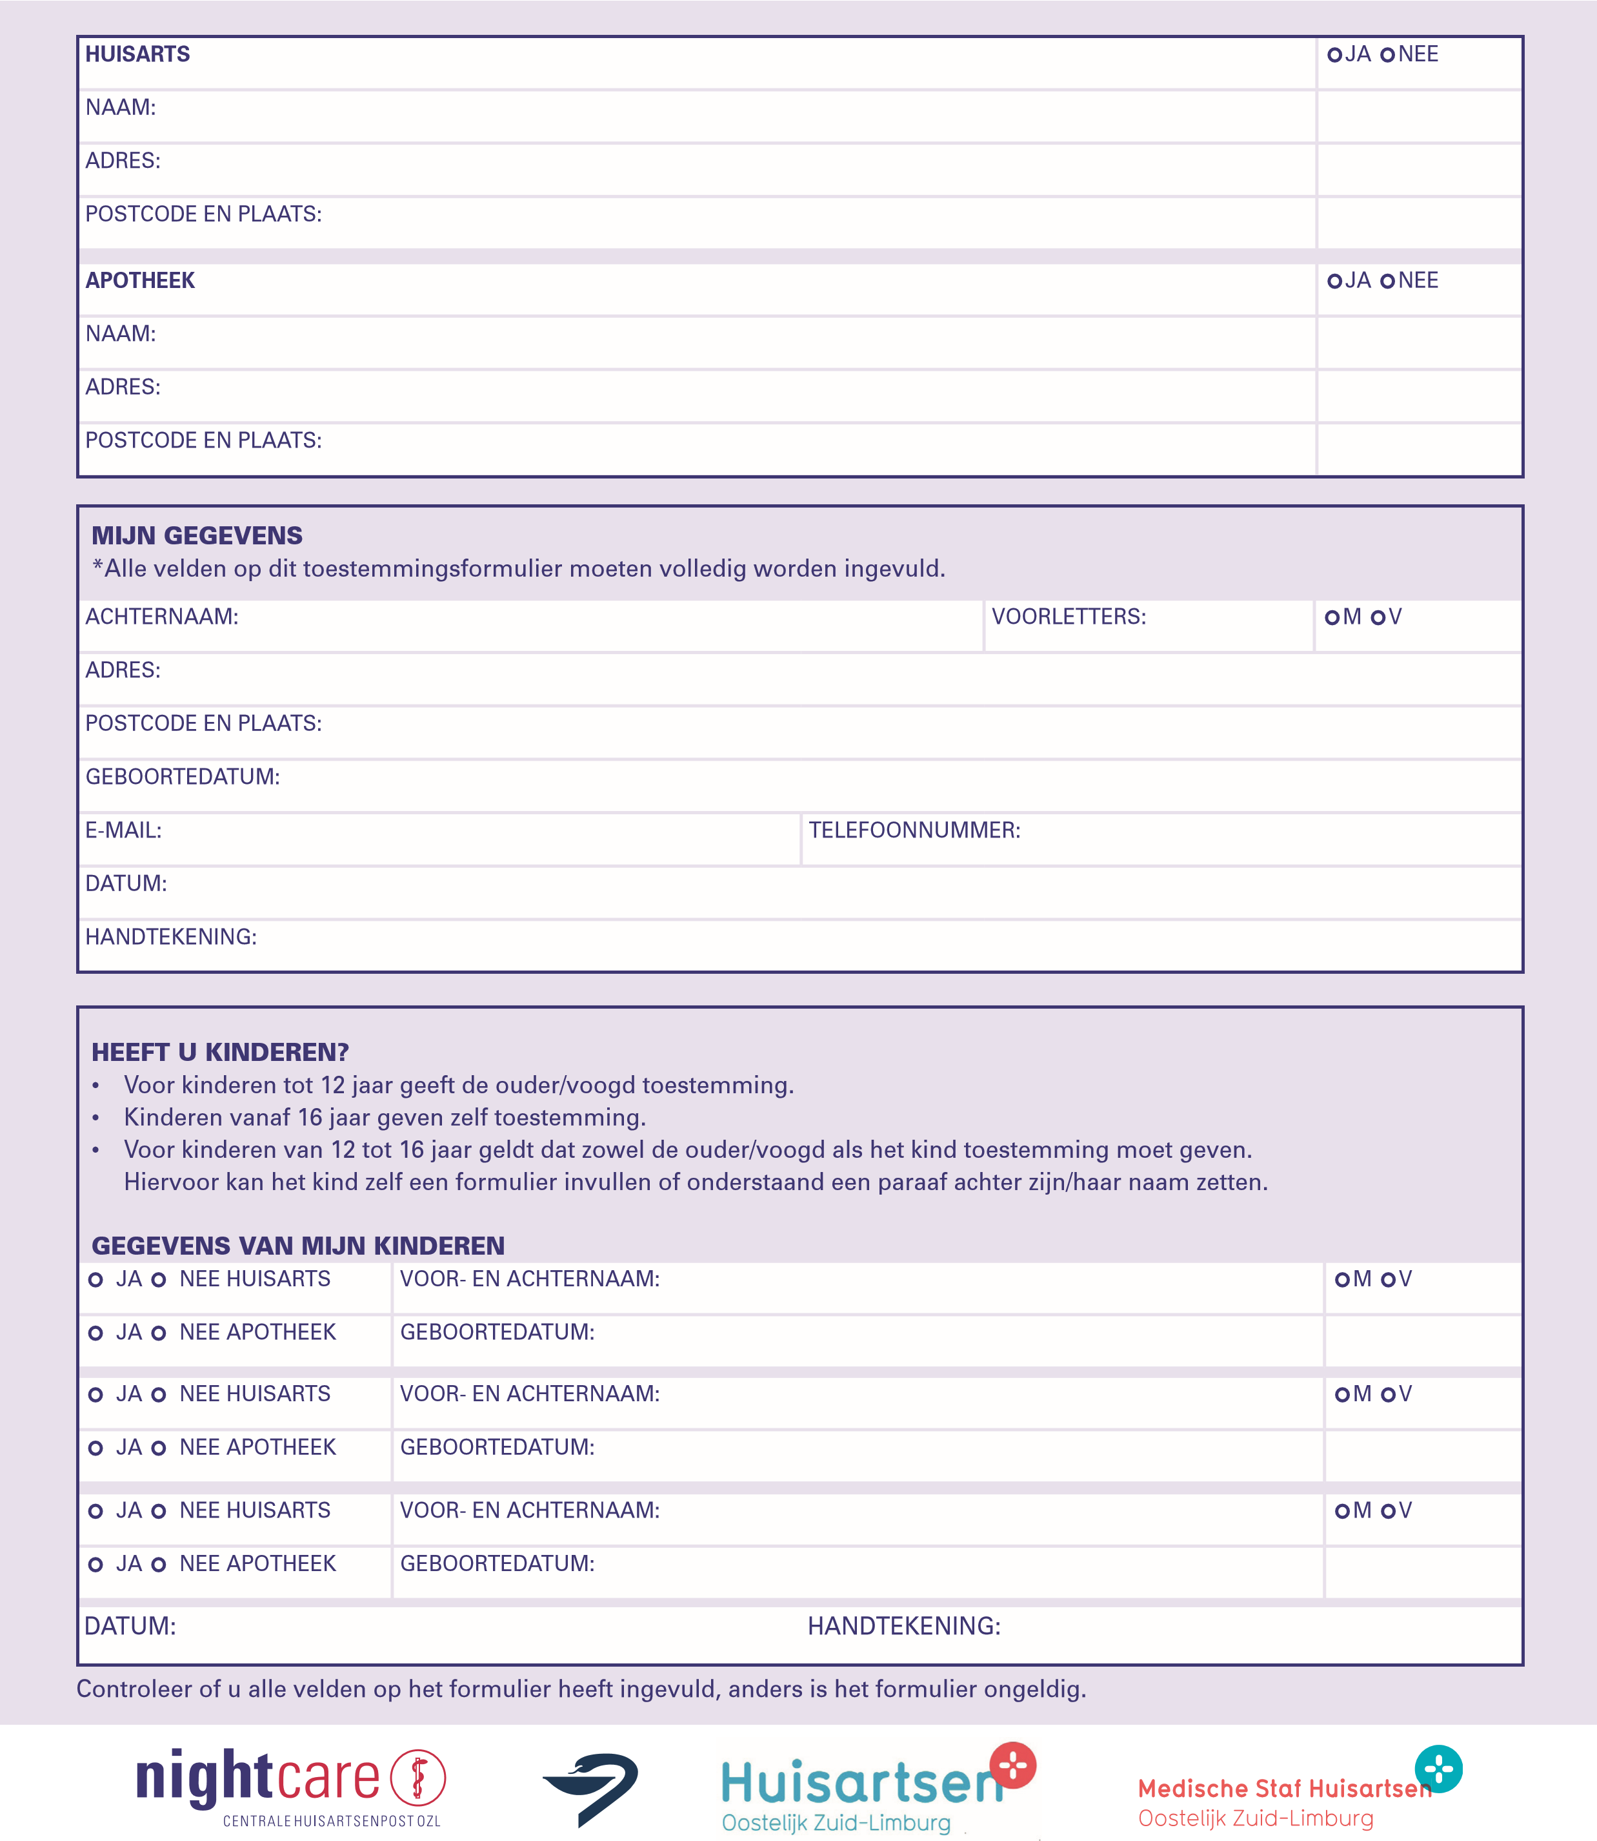
Ik geef wel/geen toestemming om mijn gegevens beschikbaar te stellen voor raadpleging door andere zorgverleners zoals in de brochure ‘Uw medische gegevens elektronisch delen?’ en/of folder ‘Beter geholpen met goede informatie’ is aangegeven. Kruis hieronder per zorgverlener aan of u wel of geen toestemming geeft en lever dit formulier in bij één van deze zorgverleners. Die geeft uw keuze door aan de andere
Huisartsenpraktijk Boesten
Driessenstraat 9
6374 AS Landgraaf

Uw medische gegevens elektronisch delen?

Alleen met uw toestemming

Betere zorg door goede informatie
Ziekte, een blessure of een ongeval komt vaak onverwacht. Daardoor kunt u terechtkomen bij een
onbekende arts, een andere apotheek of de huisartsenpost. Dan is het belangrijk dat die zorgverlener
uw actuele medische gegevens kan inzien. Zo krijgt hij een goed beeld van uw medische situatie en
krijgt u de juiste zorg!

Altijd uw gegevens snel bij de hand
Zorgverleners willen graag medische gegevens kunnen opvragen. Ook ‘s avonds, in het weekend en
in spoedsituaties. Zij maken daarom gebruik van een speciaal regionaal en beveiligd netwerk: de zorginfrastructuur. Dit netwerk zorgt voor een snelle en betrouwbare uitwisseling van gegevens.

Uw huisarts heeft een geheimhoudingsplicht. Hij kan niet zomaar uw medische gegevens delen met
andere zorgverleners. U wordt daarom gevraagd uw huisarts eerst toestemming te geven uw gegevens beschikbaar te stellen. Andere zorgverleners mogen de gegevens alleen raadplegen als dat nodig is
voor uw behandeling.

Middels deze informatiebrief vragen wij uw toestemming om uw medische gegevens beschikbaar te
stellen voor andere zorgverleners. U kunt uw toestemming altijd weer intrekken en ook bepaalde
informatie in uw dossier late afschermen.

Voor meer informatie verwijzen wij naar de informatiebrochure, de website www.ikgeeftoestemming.nl
of kunt u bellen naar het informatiepunt voor zorgcommunicatie, telefoon 070 - 317 34 56.

Wel of geen toestemming voor het delen van uw medische gegevens, noteren wij graag in uw dossier.
Door de achterzijde van deze brief in te vullen en bij ons in de praktijk in te leveren, brengt u ons
volledig op de hoogte van uw keuze.

Voor kinderen gelden de volgende regels:
- Tot 12 jaar dien de ouder/voogd toestemming te geven.
- Van 12 – 16 jaar dient de ouder/voogd en het kind toestemming te geven (dus beide dienen
- het formulier te tekenen).
- Ouder dan 16 jaar dient zelf toestemming te geven.

Mocht u reeds een formulier ingevuld hebben, onze excuses > de formulieren zijn aangepast.
Met dit formulier geldt gelijk toestemming aan Nightcare, (ook dienstdoende) apotheek en huisarts.

Mocht u reeds DIT formulier hebben ingevuld, dan kunt u het als niet verzonden/opnieuw gevraagd beschouwen.

